FEN VE TEKNOLOJİ DERSİ

4.ÜNİTE :YAŞAMIMIZDAKİ ELEKTRİK

KONU ÖZETİ
KONULAR
BASİT ELEKTRİK DEVRESİ

Devrede Ampullerin Parlaklığını Nasıl Değiştirebiliriz?
Basit bir elektrik devresinde
- pil
- ampul
- anahtar
- bağlantı kablosu
- duy bulunur.
Bir devrede birden fazla ampul ve pil de bulunabilir.
Devrede ampullerin ışık verebilmesi için devreyi oluşturan tüm elemanlar çalışır durumda olmalıdır.
Devrenin anahtarını kapattığımızda ampul ya da ampuller ışık verir.Devrede anahtar açıkken ampul ışık vermez.
Anahtarı kapattığımızda tellerden elektrik akar, ampul ya da ampullere elektrik ulaşarak devre tamamlanır ve ampul ışık verir.
Ampul Sayısının Değiştirilmesi
Bir devrede ampulün daha parlak ışık vermesini sağlayabiliriz. Ampul sayısı fazla olduğunda pilden gelen elektrik enerjisi ampuller arasında paylaşıldığı için ampullerin parlaklığı azalır.Eğer bir devredeki ampul sayısını azaltırsak devre içinde kalan diğer ampul veya ampullerin parlaklığını arttırmış oluruz.
Bir devrede pil sayısı sabit tutulup ampul sayısı değiştirilerek ikinci bir devre oluşturuluyor.
I. devredeki ampul sayısı 3'e çıkarıldığında pilin sağladığı elektrik enerjisi yeterli olmayacağından ampuller ışık vermez.
Her iki durumda da pil sayısı sabit tutuluyor, ampul sayısı değiştiriliyor. Bu nedenle pil sayısı kontrollü değişken, ampul sayısı bağımsız değişkendir. Ampullerin parlaklığı ampul sayısına bağlı olarak değiştiği için bağımlı değişkendir.
Basit bir elektrik devresinde ampul sayısını artırarak ya da azaltarak ampulün parlaklığını değiştirebiliriz.
Devre Elemanlarının Sembolle Gösterimi
Devrelerde kullanılan ampul, pil ve anahtar farklışekillerde ve özellikte olabilir. Ancak bu elemanların devredeki işlevleri hep aynıdır, değişmez.
Devredeki elemanlarıçizmek zaman alacağından, elemanların şekil ve özellikleri farklı olabileceğinden her bir eleman sembolle gösterilir.
Şekil l'deki devreyi sembollerle şekil ll'deki gibi gösterebiliriz.
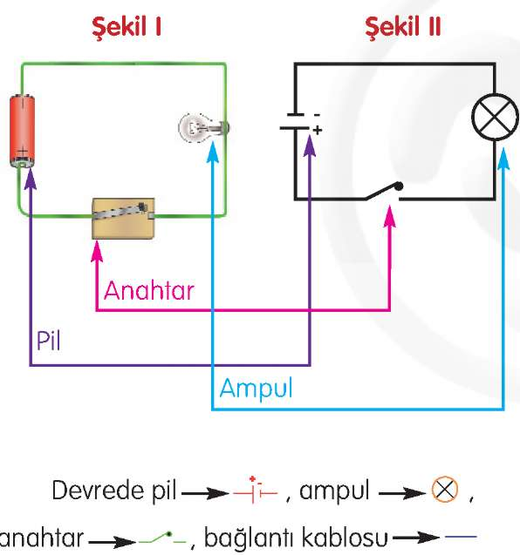

sembolleri ile gösterilir. Devrede ampullerin yerleştirildiği duyların sembolle gösterimi yapılmaz.
Dünyanın her yerinde devre elemanlarının sembolle gösterimi aynıdır. Böylece herhangi bir ülkede yapılan bir aletin devresinin gösterimi bütün ülkelerde anlaşılır. Elektrikli aletlerin devreleri kullanım kılavuzlarında yer alır. Alet bozulduğunda bu kılavuzlara bakılarak tamir edilir.
Çalışmayan Devreler
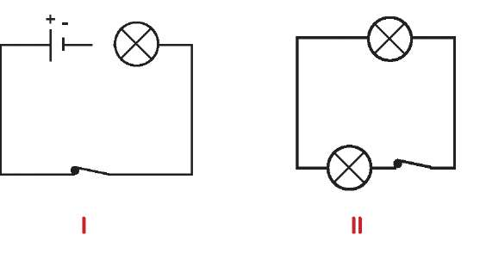

Şekildeki I. devrede ampul ışık vermemektedir. Pilin - kutbu ile ampul arasında bağlantı sağlanmamıştır.
II. devrede ise devreye enerji sağlayan pil bağlanmadığı için ampul ışık vermez.
Bir devrenin çalışmamasının nedenleri:
- Pilin devreye yanlış bağlanması,
- Ampulün bozuk olması,
- Kablolarda kopukluk olması,
- Pilin ya da pillerin gücünün ampullleri yakmaya yetmemesi olabilir.
Pil Sayısının Değiştirilmesi
Basit bir elektrik devresinde pil sayısını artırıp azaltarak da ampulün parlaklığını değiştirebiliriz.
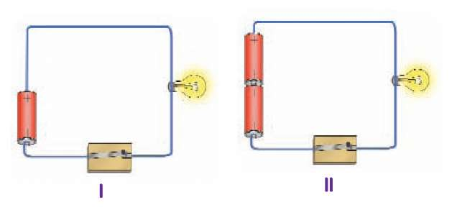

I. devredeki ampul sayısı sabit tutulup pilsayısı artırılarak II. devre oluşturuluyor. Bu
devrede ampule daha fazla elektrik enerjisiverildiği için ampul daha parlak ışık verir.
Pil sayısınıl'e indirdiğimizde ampulünparlaklığı azalır.
Basit elektrik devrelerinde devreyebağlanan her bir pil ampulün parlaklığınınartmasına neden olur.
Yukarıdaki devrelerde
- Pil sayısı ► Bağımsız değişken
- Ampul sayısı—►Kontrollü değişkendir.
- Ampulün parlaklığı pil sayısına bağlıolarak değiştiği için bağımlı değişkendir.
Ampulün parlaklığını değiştirmek için oluşturduğumuz durumlardaki değişkenleri tabloda gösterelim.
Yapılan Değişiklik | Kontrollü Değişken  (Devrede sayısı sabit tutulan eleman) | Bağımsız Değişken  (Devrede sayısı artırılıp azaltılan eleman) | Bağımlı Değişken  (Devrede bağımsız değişkene bağlı olarak değişen eleman)
Ampul sayısının değiştirilmesi | Pil sayısı | Ampul sayısı | Ampulün parlaklığı
Pil sayısının değiştirilmesi | Ampul sayısı | Pil sayısı | Ampulün parlaklığı

